Составление синквейна с примерами
Синквейн (fr. cinquains) — это стихотворение из пяти нерифмованных строк.
ПРАВИЛА:
1я строка – 1 СУЩЕСТВИТЕЛЬНОЕ или МЕСТОИМЕНИЕ - главная тема cинквейна. Кто/Что это?
2я строка – 2 ПРИЛАГАТЕЛЬНЫХ, описывающих первое слово. Какой/ -ая/ -ое ?
3я строка – 3 ГЛАГОЛА, описывающих действия. Что он/ она/ оно делает? ( или что мы с ним делаем)
4я строка – 4 СЛОВА → ПРЕДЛОЖЕНИЕ – наше отношение к предмету. Что мы о нем думаем?
5я строка – 1 СУЩЕСТВИТЕЛЬНОЕ → ассоциация с первым словом. Что это для нас? ОБРАЗ!

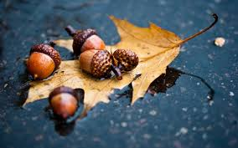
Бабье лето
Бабье лето.
Ясное, теплое.
Наступает, согревает, радует.
Прекрасная короткая пора.
Осень.
Зима
Зима.
Холодная, снежная.
Морозит, заметает, украшает.
Снег к лицу земле.
Волшебница.

Запишите здесь ваш синквейн на любую тему:

